UBND XÃ BÌNH AN  TRƯỜNG TIỂU HỌC NGỌC LŨ  Số: 144 /TB-THNL | CỘNG HOÀ XÃ HỘI CHỦ NGHĨA VIỆT NAM  Độc lập – Tự do – Hạnh phúc  Bình An, ngày 22 tháng 10 năm 2025
THÔNG BÁO
Về các khoản thu dịch vụ phục vụ, hỗ trợ giáo dục ngoài học phí
năm học 2025-2026
Căn cứ Nghị Quyết số 18/2024/NQ-HĐND ngày 08/11/2024 của HĐND tỉnh Hà Nam Quy định các khoản thu, mức thu dịch vụ, hỗ trợ hoạt động giáo dục ngoài học phí đối với cơ sở giáo dục công lập của tỉnh Hà Nam; Thực hiện Công văn số 927/SGDĐT-TC ngày 25/9/2025 của Sở Giáo dục và Đào tạo tỉnh Ninh Bình, Công văn số 345/UBND- VHXH của UBND xã Bình An về việc thực hiện các khoản thu tại các cơ sở giáo dục công lập năm học 2025-2026;
- Dự toán thu, chi các khoản thu dịch vụ phục vụ, hỗ trợ giáo dục trong Trường Tiểu học Ngọc Lũ năm học 2025-2026
Căn cứ các Biên bản họp xin ý kiến về các khoản thu dịch vụ phục vụ, hỗ trợ hoạt động giáo dục ngoài học phí năm học 2025-2026 của cấp uỷ, LĐ nhà trường, CB,GV,NV; Ban đại diện cha mẹ HS nhà trường; Cha mẹ HS các lớp.
Trường tiểu học Ngọc Lũ thông báo kết quả xét các khoản thu dịch vụ phục vụ, hỗ trợ hoạt động giáo dục ngoài học phí năm học 2025-2026 của Trường tiểu học Ngọc Lũ như sau:
STT | Nội dung khoản thu | Đơn vị tính | Mức thu | Thời gian thu theo tháng, học kỳ, năm học
1 | Dịch vụ vệ sinh trường, lớp, khu vệ sinh | HS/tháng | -Khối 1,2,3: 20.000đ /HS/tháng  -Khối 4,5: Thu 15.000 đ ( HS tự vệ sinh lớp học) | Thu theo tháng
2 | Tiền ăn | HS/ngày | Khối 1,2: 22.000đ /HS/ngày  -Khối 3,4,5: Thu 23.000đ/ ngày | Thu theo tháng  ( Tự nguyện đăng ký và thu số ngày thực ăn)
3 | Dịch vụ quản lý HS bán trú | Dịch vụ quản lý HS bán trú | 5.000 đ/ngày | Thu theo tháng  ( Tự nguyện đăng ký và thu số ngày bán trú)
Vậy nhà trương thông báo đến toàn thể cán bộ, giáo viên, nhân viên, học sinh và phụ huynh học sinh trong trường được biết và thực hiện./.
Nơi nhận:  - CB,GV,NV;  - Website của trường;  - Lưu: VT. | HIỆU TRƯỞNG  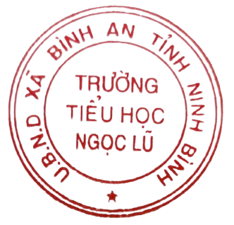  Trần Mạnh Phước

